Cadena logística de productos hortofrutícolas en contenedores (Uva)_SAI

Exportación Sistema Portuario San Antonio
Tabla de Contenidos
Cadena logística de productos hortofrutícolas en contenedores (Uva)_SAI 1
Exportación Sistema Portuario San Antonio 1
1 Retiro Mty 8
1.1 Retiro Mty 9
1.1.1 Elementos del proceso 9
1.1.1.1 Solicita Booking 9
1.1.1.2 Solicitud Recepcionada 9
1.1.1.3 Proceso Aceptación Solicitud 9
1.1.1.4 Genera Booking 10
1.1.1.5 Genera Instructivo de Embarque 10
1.1.1.6 Obtiene Datos DUS 10
1.1.1.7 Registra Datos DUS 11
1.1.1.8 DUS AT 11
1.1.1.9 Registra Booking 11
1.1.1.10 Booking Anunciado 12
1.1.1.11 Registra Booking 12
1.1.1.12 Booking Anunciado 12
1.1.1.13 Pago Gate Out 12
1.1.1.14 Gate Out Pagado 13
1.1.1.15 Registra Booking Pagado 13
1.1.1.16 Booking Gate Out OK 13
1.1.1.17 Prepara Contenedor 13
1.1.1.18 Contenedor OK 14
1.1.1.19 Cargar Contenedor 14
1.1.1.20 camión+CNT 14
1.1.1.21 Viaje a lugar consolidación 15
1.1.1.22 Camión en lugar Consolidación 15
1.1.1.23 Recepción Salida Contenedor 15
1.1.1.24 Completa Booking 15
1.1.1.25 Booking Informado confirmado CNT DR 15
1.1.1.26 Solicita Transporte 15
1.1.1.27 Recepciona Solicitud Transporte 16
1.1.1.28 Asigna Transporte 16
1.1.1.29 Transporte Asignado 16
1.1.1.30 Genera ORC 16
1.1.1.31 ORC OK 17
1.1.1.32 Viaja de Depósito 17
1.1.1.33 Camión en Depósito 17
1.1.1.34 Solicitud Rechazada 17
1.1.1.35 Booking 17
1.1.1.36 Instructivo de Carga 17
1.1.1.37 DUS AT 17
1.1.1.38 Instructivo de Carga 17
1.1.1.39 EIR 17
2 Preparación Embarque y Transporte 18
2.1 Preparación Embarque y Transporte 19
2.1.1 Elementos del proceso 19
2.1.1.1 Ítem de Cargas 19
2.1.1.2 Prepara Carga Para envío 19
2.1.1.3 Carga para envío OK 20
2.1.1.4 Control Orígen (Distancia) 20
2.1.1.5 Envío Aprobado SAG 20
2.1.1.6 Camión+CNT Mty 20
2.1.1.7 Consolidación Envío en Contenedor 21
2.1.1.8 Camión+CNT Consolidado 21
2.1.1.9 Preparación Despacho 22
2.1.1.10 Despacho OK 22
2.1.1.11 Viaje a Puerto 22
2.1.1.12 Camión Consolidado a Puerto 22
2.1.1.13 Recepción Mix Documentos 23
2.1.1.14 Genera Matriz de B/L 23
2.1.1.15 Matriz de B/L Generada 24
2.1.1.16 Repción Mix Documentos 24
2.1.1.17 Registra en sistemas Documentos de Despacho 24
2.1.1.18 Planilla Despacho Registrada 25
2.1.1.19 Visación Sistemas STI 25
2.1.1.20 Contenedor Visado Documentalmente 25
2.1.1.21 Unidad Carga Sin Visación 25
2.1.1.22 Planilla de Despacho Registrada en Multipuerto 26
2.1.1.23 Planilla Despacho 26
2.1.1.24 Carta Temperatura 26
2.1.1.25 Anexo Pallets 26
2.1.1.26 Guía Despacho 26
3 Visación Pre-Terminal 27
3.1 Visación Pre-Terminal 28
3.1.1 Elementos del proceso 28
3.1.1.1 Camión En RUTA 28
3.1.1.2 Consulta Visación 28
3.1.1.3 Consulta Visación 28
3.1.1.4 Procesa Consulta 29
3.1.1.5 Respuesta Consulta 29
3.1.1.6 Procesa Respuesta 29
3.1.1.7 Visación OK? 29
3.1.1.8 Contenedor No Visado 30
3.1.1.9 Notifica AGA 30
3.1.1.10 Recepciona No Visado 30
3.1.1.11 Ejecuta Proceso Visación 31
3.1.1.12 Contenedor Visado 31
3.1.1.13 Notifica Visación Conductor 31
3.1.1.14 Conductor Notificado 32
3.1.1.15 Avance Puertas Terminal 32
3.1.1.16 Contenedor hacia Terminal 32
3.1.1.17 Contenedor Visación OK 32
4 Control 33
4.1 Control 34
4.1.1 Elementos del proceso 34
4.1.1.1 Camión en Puerta Terminal 34
4.1.1.2 Genera Ingreso Terminal 34
4.1.1.3 Contenedor Visado? 34
4.1.1.4 Camión Rechazado 35
4.1.1.5 Camión Visado 35
4.1.1.6 Entrega Documentación Original 35
4.1.1.7 Recepciona Documentación 35
4.1.1.8 Validación Documentación 36
4.1.1.9 Aprobación Documentación 36
4.1.1.10 Ejecución Inspección 36
4.1.1.11 Inspección OK? 37
4.1.1.12 Contenedor Aprobado SAG 37
4.1.1.13 Carga Rechazada 37
4.1.1.14 Asigna Camión Zona Transición 37
4.1.1.15 Conductor Notificado Zona Transición 38
4.1.1.16 Dirige Camión Zona Transición 38
4.1.1.17 Notifica Problemas Rechazo 38
4.1.1.18 Gestiona Problemas Rechazo 38
4.1.1.19 Contenedor Regularizado 39
4.1.1.20 Coordina Acciones SAG y Terminal 39
4.1.1.21 Acciones Coordinadas 39
4.1.1.22 Documentación Rechazada 39
5 Gestión Portuaria 40
5.1 Gestión Portuaria 41
5.1.1 Elementos del proceso 41
5.1.1.1 De Camión Aprobado SAG 41
5.1.1.2 Confirma Ingreso Contenedor 41
5.1.1.3 CAM+CNT consolidado confirmado en Terminal 41
5.1.1.4 Acopiar en Zona Stacking 41
5.1.1.5 Transporte Liberado 42
5.1.1.6 CNT Acopiado 42
5.1.1.7 Embarcar 42
5.1.1.8 CNT Embarcado 42
5.1.1.9 Generación Documentación Embarque 42
5.1.1.10 CNT Embarcado Documentado 43
5.1.1.11 Registro DUS II Envío 43
5.1.1.12 DUS Legalizado II Envío 43
5.1.1.13 Certificado Origen 43
5.1.1.14 EIR 43
5.1.1.15 Carta Temperatura 43
5.1.1.16 Matriz B/L 43
5.1.1.17 Conocimiento B/L 43
5.1.1.18 Manifiesto Embarque 43
6 Recursos/actores 44
6.1 AGENTE DE ADUANA (Rol) 44
6.2 Exportador (Rol) 44
6.3 Agencia Naviera (Rol) 44
6.4 Empresa de Transporte (Rol) 44
6.5 Terminal Portuario (Rol) 44
6.6 SAG (Rol) 44
6.7 ZEAL (Rol) 45
6.8 Transporte (Rol) 45
6.9 Embarcador (Rol) 45
6.10 Depósito de Contenedores (Rol) 45

- Retiro Mty

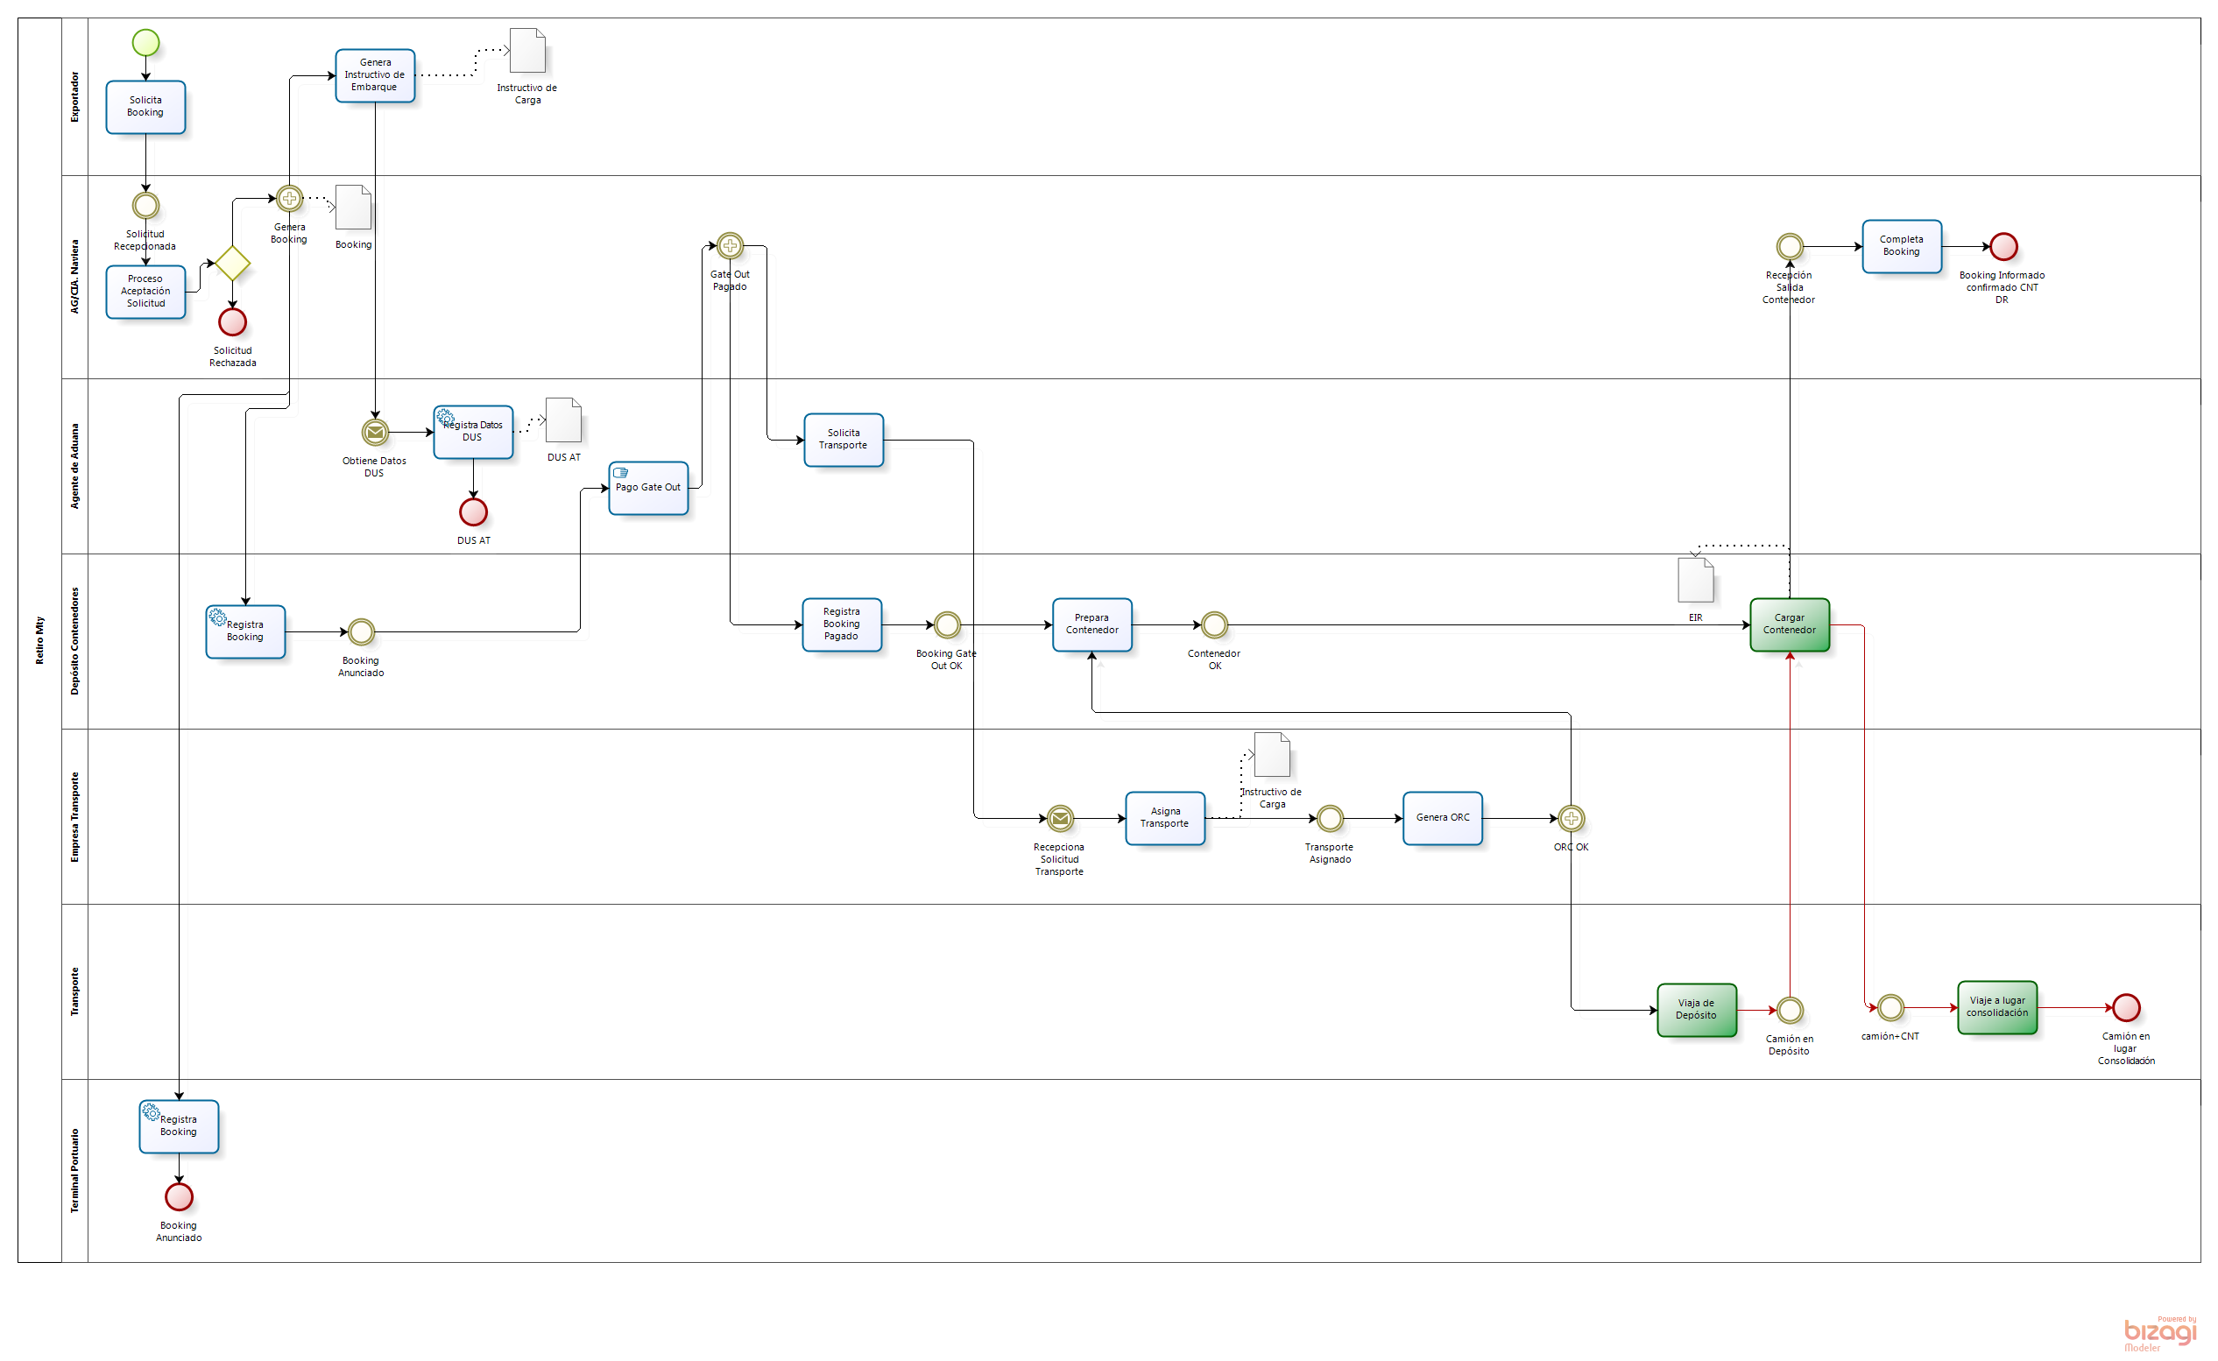
Versión: 1.0
Autor: emontecino
  - Retiro Mty
Descripción
Corresponde a las acciones y coordinaciones necesarias y pertinentes para el retiro de un contenedor vacío (mty) desde un depósito de contenedores y luego realice el viaje hacia el lugar de Consolidación de carga, directamente a Consolidarse o almacenarse para espera de su consolidación.

    - Elementos del proceso

      - Solicita Booking
Descripción
Una vez que se han cerrado los procesos comerciales con el importador, se procede a solicitar espacio en las naves que permitirán trasportar las cargas a los puertos de destino y finalmente al destino final de la carga. Esta solicitud se realiza a una compañía Naviera o Agencia Naviera.

Ejecutantes
Exportador

      - Solicitud Recepcionada
Descripción
La agencia o cia. Naviera recepciona las solicitudes.

      - Proceso Aceptación Solicitud
Descripción
Se procede a verificar si existe factibilidad de realizar el viaje, principalmente relacionado con puertos de destino y espacio en Nave.
Barreras:
- Existe sobreventa de los espacios de la nave con el fin de asegurar capacidad completa de la nave para el viaje.

Ejecutantes
Agencia Naviera

      - Genera Booking
Descripción
Si la Cía. Naviera acepta la solicitud generara un booking (reserva de espacio) por la cantidad de contenedores asociadas a la solicitud de booking.

      - Genera Instructivo de Embarque
Descripción
Una vez que han sido confirmados los espacios para transportar en forma marítima la carga el exportador procede a confeccionar los instructivos de embarque, especificaciones que servirán el Agente de Aduana para comenzar con proceso de generación de documentación Legal y documentación logística (para transporte terrestre)

Ejecutantes
Exportador

      - Obtiene Datos DUS
Descripción
Al recibir la información de los instructivos de embarque se obtienen los datos para generar DUS Autorización a trámite.
Barreras:
- La información es muy general para las siguientes acciones.
- Existen retrasos en la entrega desde el exportador de la información para generación de documentación por parte AGA.
- Existe variabilidad en la información entregada. Varias versiones de instructivos de embarque por nave.
- Esta comunicación no se realiza a través de sistemas de información sino más bien en otros formatos (correo electrónico, llamadas telefonicas, etc.)

      - Registra Datos DUS
Descripción
Se registran los datos de la DUS en el sistema de información de Aduana. Con esta información además se puede comenzar a coordinar la carga y transporte, pues se saben las horas estimadas de recaladas de las Naves en los respectivos puertos de embarque.

Ejecutantes
AGENTE DE ADUANA
Implementación
Servicio Web

      - DUS AT
Descripción
DUS AT (autorización a Trámite Generada y numerada)

      - Registra Booking
Descripción
Registra Booking Anunciado

Ejecutantes
Terminal Portuario
Implementación
Servicio Web

      - Booking Anunciado

      - Registra Booking
Descripción
Registra Booking anunciado

Ejecutantes
Depósito de Contenedores
Implementación
Servicio Web

      - Booking Anunciado

      - Pago Gate Out
Descripción
Corresponde a la gestión que debe ejecutar el agente de aduana asociadas al pago del retiro del contenedor desde un depósito de contenedores. Esta actividad se produce según el tipo de acuerdo que se tenga con la naviera encargada de generar el booking.
Barreras:
- Demoras en pago de gate- out.
- Horarios de atención para pago de gate-out.
- Formatos de pago de gate-out son distintos en todos los depósitos de contenedores.
- No existen formas de pago vía sistemas para esta gestión.

Ejecutantes
AGENTE DE ADUANA

      - Gate Out Pagado
Descripción
Una vez ejecutado el pago del gate out se produce notificación al depósito de contenedores de estado ok de gate-out

      - Registra Booking Pagado
Descripción
El depósito de contenedores queda notificado por parte de la agencia/cia. Naviera que el pago el gate-out ha sido ejecutado.
Barreras:
- Demoras en recepción de notificación.
- Falta de sistemas de información integrados.
- Navieras trabajan todos con distintos formatos para notificación de esta información.

Ejecutantes
Depósito de Contenedores

      - Booking Gate Out OK

      - Prepara Contenedor
Descripción
El depósito de contenedores procede a preparar el contenedor que será asignado para este booking. Entendiendo que debe cumplir con características de dimensión, especificación de envase y control de fechas de salida.
Barreras:
- Retrasos en preparación de contenedores por capacidad del terminal (operativa en temporada de alta).
- Retrasos en preparación de contenedores por falta de stock de contenedores reefer (mal estado, no devueltos, etc).

Ejecutantes
Depósito de Contenedores

      - Contenedor OK

      - Cargar Contenedor
Descripción
Se procede a la carga del contenedor vacío en camión según ORC.
Barreras:
En temporada Alta:
- Demoras por congestión entrada depósitos
- Demoras al interior del depósito por problemas de asignación de contenedor.
- Demoras al interior por problemas en las reservas.
- Demoras en la carga por gran cantidad de movimientos para retiro de contenedor según ORC.

Ejecutantes
Depósito de Contenedores

      - camión+CNT

      - Viaje a lugar consolidación

Ejecutantes
Transporte

      - Camión en lugar Consolidación

      - Recepción Salida Contenedor
Descripción
Recepciona del despacho del contenedor desde el depósito.

      - Completa Booking
Descripción
Confirma booking con número de contenedor con la salida del deposito

Ejecutantes
Agencia Naviera

      - Booking Informado confirmado CNT DR

      - Solicita Transporte
Descripción
El agente de aduana procede a generar las coordinaciones necesarias con las empresas de transporte para asignación de camiones para el transporte de carga en contenedor, con las fechas previstas de consolidado y envío a las terminales portuarias.

Ejecutantes
AGENTE DE ADUANA

      - Recepciona Solicitud Transporte

      - Asigna Transporte
Descripción
La empresa de transporte asigna o no transporte según capacidades y especificación del servicio (fechas, características de la carga, etc.)
Barreras:
- Hay gran variabilidad en las fechas específicas de la ejecución del servicio.

Ejecutantes
Empresa de Transporte

      - Transporte Asignado

      - Genera ORC
Descripción
La empresa de transporte genera ORC (orden de retiro de contenedor) una vez que han sido consultadas por número de booking al depósito de contenedores.
Barreras:
- Demoras en la obtención de número de contenedor pues no existen sistemas de información integrados en depósitos para obtención automática por booking de estas asignaciones por parte del transportista.
- Demoras por no pagos del gate-out por parte del agente de aduana.
- Demoras por no preparación de contenedores (stock) en temporada de alta.

Ejecutantes
Empresa de Transporte

      - ORC OK
Descripción
una vez que la ORC ha sido confirmada con número de contenedor el camión podrá viajar al depósito para retiro de éste

      - Viaja de Depósito
Descripción
El camión viaje a deposito con sus respectiva ORC

Ejecutantes
Transporte

      - Camión en Depósito

      - Solicitud Rechazada
Descripción
No es posible asignar espacio dentro de la nave.

      - Booking
      - Instructivo de Carga
      - DUS AT
      - Instructivo de Carga
      - EIR

- Preparación Embarque y Transporte

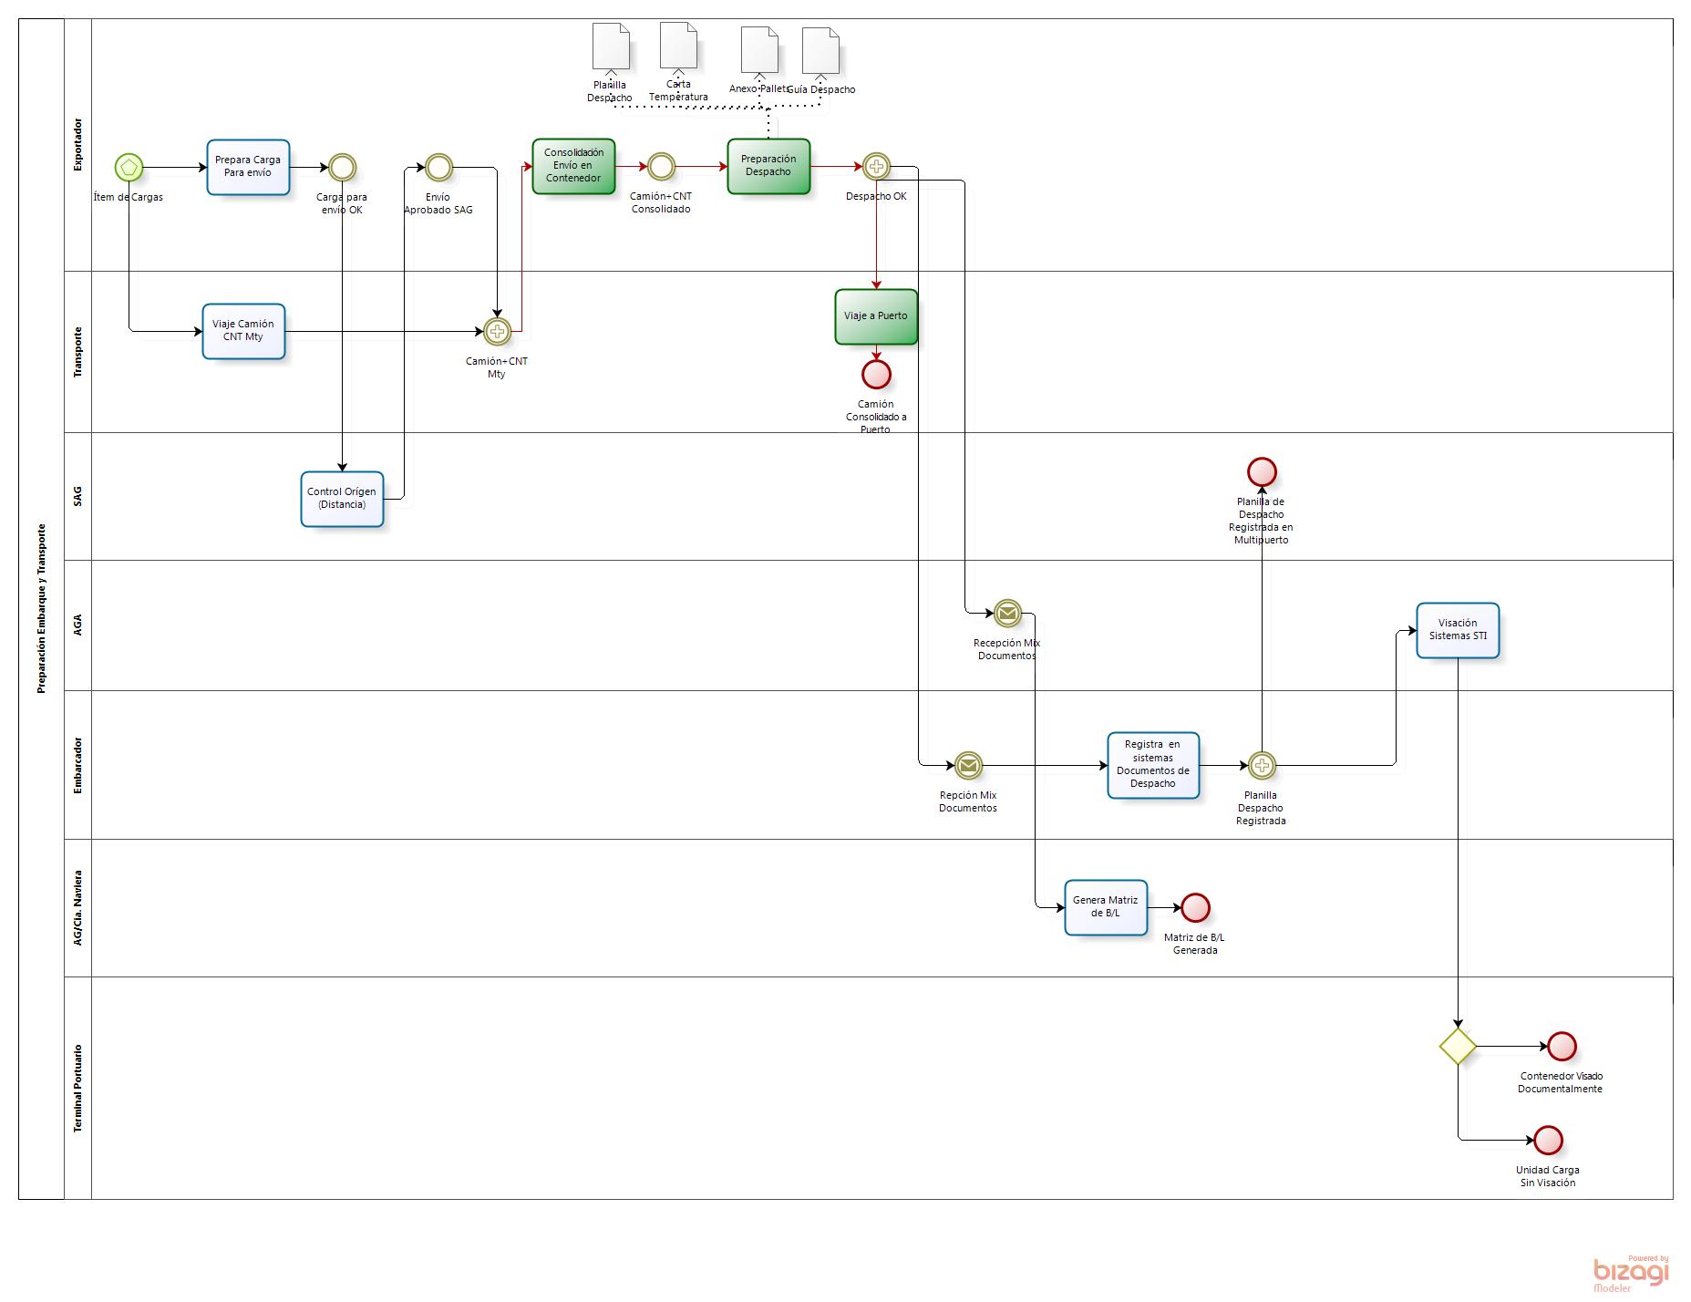
Versión: 1.0
Autor: emontecino
  - Preparación Embarque y Transporte
Descripción
Corresponde a las acciones y coordinaciones necesarias y pertinentes para la unión de los elementos, es decir, de la carga que se desea exportar, el contenedor vacío en el lugar de consolidación, recursos para la ejecución de la consolidación y transporte para el envío del contenedor consolidado (full) a Zona Portuaria.
La preparación embarque y transporte se debe a la programación de las naves.

    - Elementos del proceso

      - Ítem de Cargas
Descripción
El Exportador tendrá los ítems de carga Palletizada listos.

      - Prepara Carga Para envío
Descripción
El exportador tendrá que preparar las cargas que considera enviar para transporte marítimo. Esta preparación se debe alienar con la visita del inspector SAG, el cual revisará en forma anticipada las condiciones de aprobación en los posteriores controles cercanos al transporte marítimo.
Barreras:
- Existencia de retrasos en la preparación de la carga.
- Lentitud en sistemas SAG para revisión de carga en origen (asignación de fiscalizadores).

Ejecutantes
Exportador

      - Carga para envío OK
Descripción
Los envíos se encuentran ok para la revisión SAG.

      - Control Orígen (Distancia)
Descripción
Una vez que Exportador solicita control orígen a Distancia al SAG se procederá con dicha revisión con el fin de pre-aprobar los envíos a las zonas de control y coordinación de embarque.
Barreras:
- En temporada de alta existe mayor demanda de inspectores que la oferta del SAG para realizar dichas acciones.
- Retrasos de asignación de atención en exportador por falta de inspectores.

Ejecutantes
SAG

      - Envío Aprobado SAG
Descripción
Una vez que están aprobados los envíos se puede proceder a consolidación el camión thermo.

      - Camión+CNT Mty
Descripción
Para proceder con consolidación de las cargas a enviar a puerto, el camión con contenedor reefer vacío debe estar en la planta de consolidación.
Barreras:
- Retrasos o adelantamiento en la llegada de camiones con contenedores vacíos a las plantas de consolidación.

      - Consolidación Envío en Contenedor
Descripción
En el lugar de consolidación se llevará a efecto la estiba del contenedor reefer con toda la carga que han sido preparada para el envío a puerto y que además se encuentra aprobada por SAG.
Barreras:
- Retrasos en la preparación de la carga para consolidación.
- Retrasos en la llegada de camiones con contenedores reefer vacíos.
- Retrasos en faenas de consolidación.
- Consolidaciones erradas.

Ejecutantes
Exportador

      - Camión+CNT Consolidado
Descripción
Se produce el término de la consolidación quedando camión + Contenedor reefer físicamente listo para despacho.

      - Preparación Despacho
Descripción
Corresponde a las acciones a ejecutar para obtener toda la documentación específica del SAG para el despacho de carga a Puerto o a otro lugar de consolidación.
Barreras:
- Retrasos generación documentación SAG.
- Retrasos registro de información en sistemas SAG.
- Problemas en documentación.

Ejecutantes
Exportador

      - Despacho OK

      - Viaje a Puerto
Descripción
Corresponde a la actividad de transportar la carga y su documentación a puerto.
Barreras:
- Problemas camiones en panne.
- Accidentes en Viaje.
- Atoches hacia puerto.

Ejecutantes
Transporte

      - Camión Consolidado a Puerto
Descripción
Camión consolidado a puerto con todo el mix de documentos

      - Recepción Mix Documentos
Descripción
Corresponde a la recepción (digital) de los documentos relacionados con SAG, entre otros.
Barreras:
- Sistemas de información no integrados
- Problemas correo electrónico
- Problemas conectividad.

      - Genera Matriz de B/L
Actividad que permite a los responsables generar un nuevo B/L, registrando la siguiente información:
- Embarcador
- Condición de Transporte
- Sentido de la Operación
- Consignatario
- Nave
- Servicio
- Notificar a
- Bandera
- Viaje
- Almacenista
- Puerto Embarque
- Puerto Desembarque
- Lugar Destino
- Lugar Entrega
- Descripción
- Nº Bultos
- Tipo de Bulto
- Marcas y Números
- Peso Volumen
- Observaciones
- Observaciones
- Representantes
- Emisor BL
- Manifiesto

      - Matriz de B/L Generada

      - Repción Mix Documentos
Descripción
Corresponde a la recepción (digital) de los documentos relacionados con SAG, entre otros.
Barreras:
- Sistemas de información no integrados
- Problemas correo electrónico
- Problemas conectividad.

      - Registra en sistemas Documentos de Despacho
Descripción
El embarcador registra en sistema propietarios información relativa a los elementos que permitirán generar los cobros al exportador según su gestión documental y de embarque.
Barreras:
- Demoras registro de información.
- Embarcador no genera las siguientes gestiones sin haber ejecutado este paso.

Ejecutantes
Embarcador

      - Planilla Despacho Registrada

      - Visación Sistemas STI
Descripción
El agente de aduana procede con visación en Sistema de información del STI. En este sistema registra toda la información de booking (que está en línea con agencias), cartas de temperatura (también en línea).
El agente de aduana registra la información en el SI de Terminal STI para lograr estado "visado"..

Ejecutantes
AGENTE DE ADUANA

      - Contenedor Visado Documentalmente
Descripción
Contenedor Visado en Sistemas de Terminal Portuario

      - Unidad Carga Sin Visación
Descripción
Se podrán dar casos en que la unidad carga coordinada no tiene los elementos para quedar como "visada" en el sistema de la Terminal Portuaria
Barreras:
- Posibles rechazo en puertas de Terminal portuario.
- Esperas en zonas pre-ingreso Terminal

      - Planilla de Despacho Registrada en Multipuerto

      - Planilla Despacho
      - Carta Temperatura
      - Anexo Pallets
      - Guía Despacho

- Visación Pre-Terminal

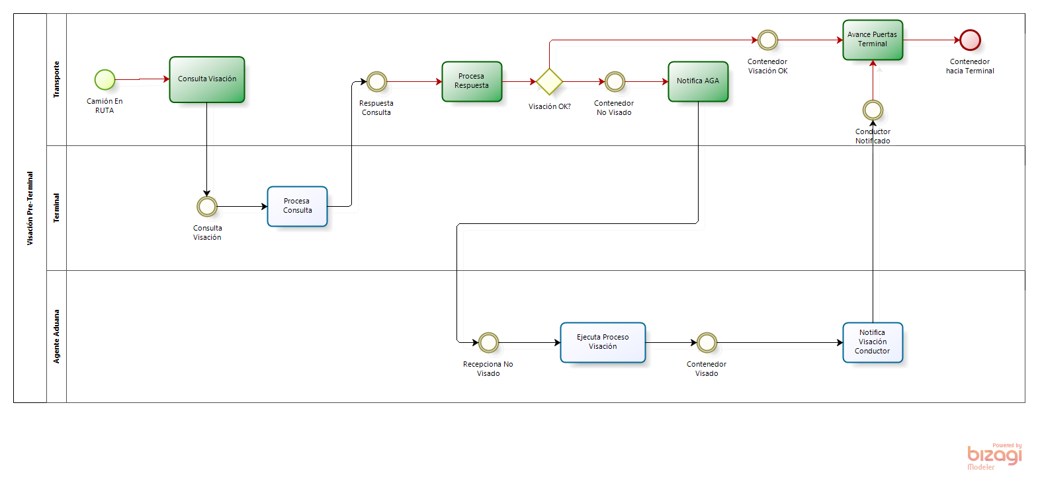
Versión: 1.0
Autor: emontecino
  - Visación Pre-Terminal
Descripción
Corresponde a la última instancia de coordinación para la correcta recepción documental de las Cargas (Generales o Contenedorizadas) en los Terminales Portuarios. En algunos casos existen zonas para realizar estas acciones, con el fin de potenciar las zonas portuarias de transferencia.

    - Elementos del proceso

      - Camión En RUTA

      - Consulta Visación
Descripción
El Conductor consulta estado de la visación en la terminal a través de un servicio WEB habiiltado para consultas vía SMS o llamada al terminal. A través de su teléfono podrá enviar un SMS con el número del contenedor y obtendrá la información del estado del contendor, tambíen podrá llamar telefónicamente a call center para consulta directa.
Barreras:
- Caídas de Sistemas
- Problemas comunicación

Ejecutantes
Transporte

      - Consulta Visación
Descripción
Se obtiene consulta de visación para contenedor consignado.

      - Procesa Consulta
Descripción
El sistemas Terminal STI procesa consulta de número contenedor con el fin de entregar la información del estado de visación.

Ejecutantes
Terminal Portuario

      - Respuesta Consulta
Descripción
Se obtiene en Celular de Conductor estado de la visación

      - Procesa Respuesta
Descripción
El SIZEAL Reciba información de semáforo en Rojo y cambia de estado el contenedor reefer.
Barreras:
- Respuesta inconclusa de parte de plataforma.

Ejecutantes
Transporte

      - Visación OK?

Flujos
Contenedor No Visado
Contenedor Visación OK

      - Contenedor No Visado
Descripción
Existen casos en que el contenedor no ha sido visado por parte del AGA.

Barreras:
- Demoras en ingreso al Terminal.
- Esperas de CAmion contenedor en zonas de parking (no estructuradas).
- Cobros de estadía de camiones-contenedor por parking en zonas de EPSA.

      - Notifica AGA
Descripción
El Conductor debe comunicarse con AGA para notificaición de estado NO VISADO de contenedor en la terminal:
Barreras:
- Demoras en comunicación con Embarcador.
- Desconocimiento de telefonos para comunicación.

Ejecutantes
Transporte

      - Recepciona No Visado
Descripción
El AGA/Embarcador recepciona Notificación de Camión-contenedor No visado.
Barreras:
- Caídas de sistemas de comunicación.
- Falta de personal para atención.

      - Ejecuta Proceso Visación
Descripción
El Agente de Aduana tendrá que ingresar al Sistema de información STI para regularizar la documentación necesaria para obtención de estado "Visado".

Barreras:
- Demoras en la presentación y registro de documentación en SI.
- Problemas en presentación de documentación por errores en ésta (números de booking, cartas de temperatura errónea).

Ejecutantes
AGENTE DE ADUANA

      - Contenedor Visado

      - Notifica Visación Conductor
Descripción
El AGA notificará al conductor que contenedor se encuentra Visado.
Barreras:
- Demoras por problemas comunicación o cobertura.

Ejecutantes
Terminal Portuario

      - Conductor Notificado

      - Avance Puertas Terminal
Descripción
El conductor se dirigirá a la puertas de la terminal una vez que tiene ok de visado por parte del AGA o aplicación Web para dicho efecto.
Barreras:
- Congestión en zonas pre-terminal.

Ejecutantes
Transporte

      - Contenedor hacia Terminal

      - Contenedor Visación OK
Descripción
El conducto recibe el visado OK para avance a terminal

- Control

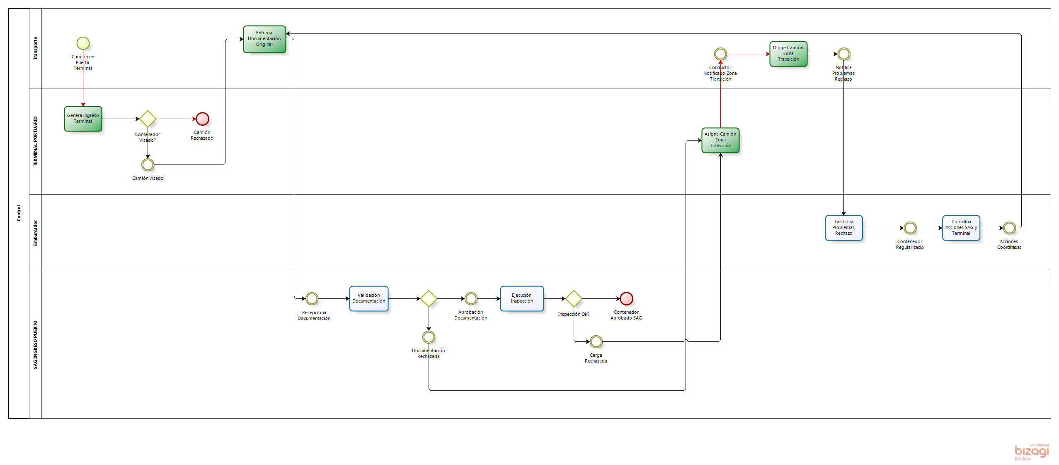
Versión: 1.0
Autor: emontecino
  - Control
Descripción
Corresponde a la unión del proceso físico de las cargas y el proceso documental es el inicio del punto inicial a la zona de trance entre un país y otro. En esta sección las cargas y los transportes son identificados en términos de procedencia, de estado de su documentación formal para ser exportados y en caso de ser necesario de revisiones físicas para validar lo contenido versus lo que dice contener.
Una vez terminado este proceso, la carga podrá proceder hacia la zona de espera de la aventura marítima o ser rechazada y por tanto devuelta a su punto de origen.

    - Elementos del proceso

      - Camión en Puerta Terminal

      - Genera Ingreso Terminal
Descripción
El personal del Terminal STI genera el ingreso a la Terminal consultando estado de visación, en este punto aún no confirma Camión OK.
Barreras:
- Rechazo de Camión por estado No visado.

Ejecutantes
Terminal Portuario

      - Contenedor Visado?
Flujos
Camión Rechazado
Camión Visado

      - Camión Rechazado
Descripción
El camión se rechaza por no estar registrado con anticipación en los sistemas de información STI.

      - Camión Visado
Descripción
Existe información de visado en el sistema de información STI. En esta actividad sólo se registran datos del camión, contenedor y rut del conductor.

      - Entrega Documentación Original
Descripción
El conductor tendrá que entregar los legajos de documentación original (Planilla de despacho, GD, anexo Pallets, carta de temperatura) al personal de SAG para que comience con los procesos de verificación.
Barreras:
- Falta Personal SAG en puertas.
- Caídas de Sistema Multipuerto.

Ejecutantes
Transporte

      - Recepciona Documentación
Descripción
El personal SAG rececpiona legajos de documentación SAG asociadas al Contenedor.

      - Validación Documentación
Descripción
Personal Administrativo del SAG procederá a revisar documentación, principalmente que se encuentre asignada a una solicitud de atención dentro del Sistema Multipuerto (SI propietario del SAG) y que la documentación se encuentre de acuerdo a las especificaciones de procedimientos según el mercado de destino.
Barreras:
- Demoras en proceso de revisión por falta de personal en temporada de Alta o por personal poco capacitado.
- Demoras en proceso de revisión por caídas de sistema Multipuerto.

Ejecutantes
SAG

      - Aprobación Documentación
Descripción
El SAG procede con aprobación documental (todo en orden en sistema multipuerto y documentación física)

      - Ejecución Inspección
Descripción
El inspector SAG procede a la revisión física de la carga en el camión-Contenedor. Principalmente se revisan últimos dos pallets que coincidan con la numeración contenida en documento anexo pallets. Para algunos mercados también se revisa las etiquetas de los pallets.

Ejecutantes
SAG

      - Inspección OK?
Flujos
Contenedor Aprobado SAG
Carga Rechazada

      - Contenedor Aprobado SAG
Descripción
Si contenedor es aprobado termina etapa de control para pasar a etapa de embarque.

      - Carga Rechazada
Descripción
Se produce principalmente por errores en la documentación versus lo físico (ejemplo no están listados los números de pallets finales en docs) según el mercado de envío.
Barreras:
- Los procedimientos para regularización de documentación rechazada son muy lentos y demorosos (escaneo de planillas, comunicación con contraparte en planta, etc.).
- La documentación se puede modificar sólo físicamente, los sistemas no se utilizan para esta gestión.

      - Asigna Camión Zona Transición
Descripción
El operador del ingreso del Terminal portuario asignará al contenedor con problemas documentales o físicos en revisión SAG a una zona interna al terminal para su parqueo con el fin de esperar a la regularización de las cargas.

Ejecutantes
Terminal Portuario

      - Conductor Notificado Zona Transición

      - Dirige Camión Zona Transición
Descripción
El conductor dirigirá su camión contenedor a la zona de transición.

Ejecutantes
Transporte

      - Notifica Problemas Rechazo
Descripción
El conductor se comunicará con AGA para regularización de situación con SAG.

      - Gestiona Problemas Rechazo
Descripción
Se ejecutarán las acciones necesarias para la regularización de la documentación SAG para el correcto envío hacia el embarque.
Barreras:
- Los procedimientos para regularización de documentación rechazada son muy lentos y demorosos (escaneo de planillas, comunicación con contraparte en planta, etc.).
- La documentación se puede modificar sólo físicamente, los sistemas no se utilizan para esta gestión.

Ejecutantes
AGENTE DE ADUANA

      - Contenedor Regularizado

      - Coordina Acciones SAG y Terminal
Descripción
El AGA coordina a los inspectores SAG para que realicen revisión en zona de transición, también notifica al personal de Terminal para que invoque nuevamente el VISADO.
Barreras:
- Demoras en la asignación de inspectores SAG a las zonas de transición para ejecución de inspección.

      - Acciones Coordinadas

      - Documentación Rechazada
Descripción
En algunos casos la documentación es rechazada por razones de procedimientos específicos del SAG:
Barreras:
- Proceso de regularización de Documentación es largo y complejo (escanear documentación, comunicación con contrapartes en plantas, etc.).
- No existe un workflow vía sistemas para resolución de estos problemas.

- Gestión Portuaria

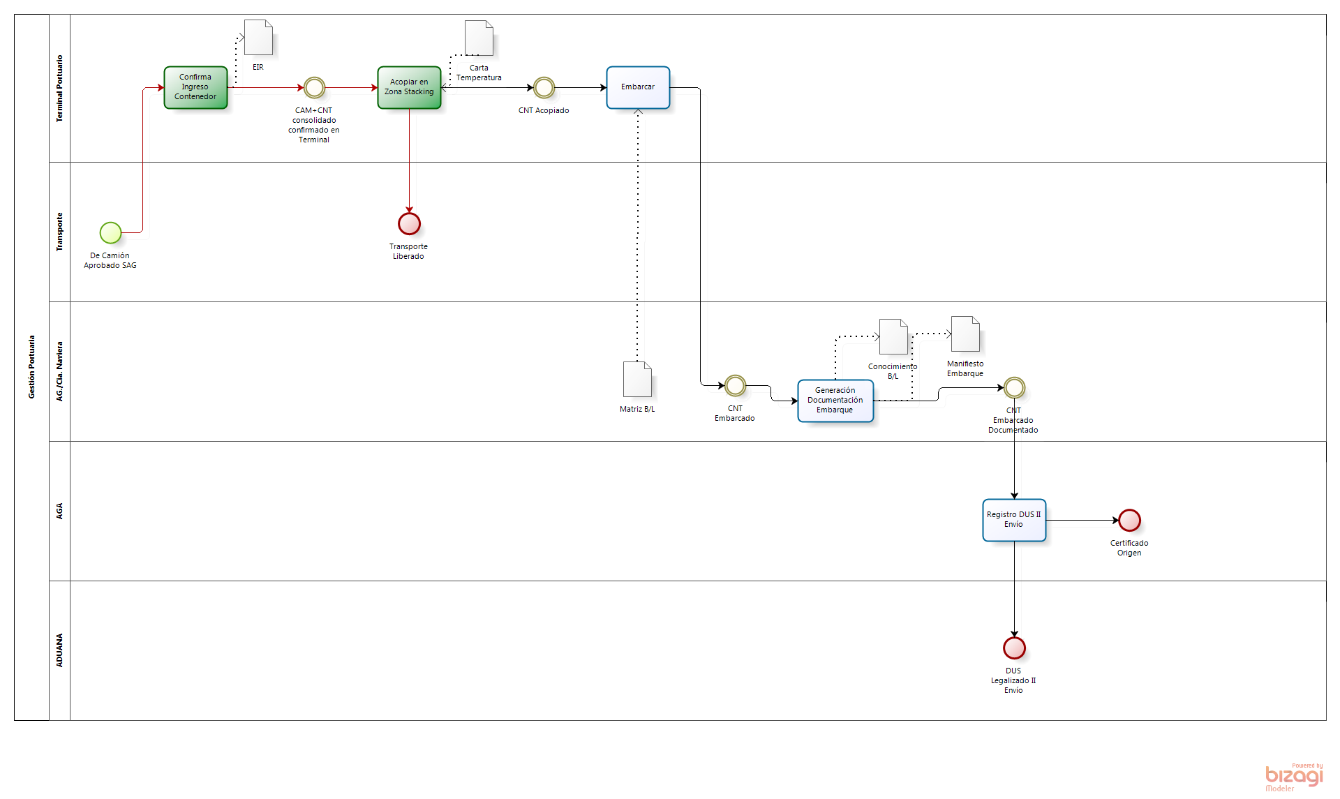
Versión: 1.0
Autor: emontecino
  - Gestión Portuaria
Descripción
Corresponde a las acciones realizadas por el actor que ejecuta el cambio modal, es decir, desde el mundo de la tierra posiciona las cargas en el mundo del mar (y viceversa). Cabe decir que es el espacio de mayor relevancia y búsqueda de eficiencia, acertividad en sus operaciones y utilización de tecnologías.

    - Elementos del proceso

      - De Camión Aprobado SAG
      - Confirma Ingreso Contenedor
Descripción
Se procede a confirmar recepción por parte del personal de terminal portuario los camiones con contenedores reefer con visación y aprobados SAG.
Barreras:
- Demoras en recepción por camiones no Visados.
- Demoras por caídas de sistemas.
Ejecutantes
Terminal Portuario

      - CAM+CNT consolidado confirmado en Terminal

      - Acopiar en Zona Stacking
Descripción
Una vez recepcionado correctamente el personal del terminal indica el patio-sector de stacking del contenedor.
Barreras:
- Falta de enchufes para contenedores reefer.

- Atochamientos al interior de la terminal.
- Problemas en sellos de los contenedores.
Ejecutantes
Terminal Portuario

      - Transporte Liberado

      - CNT Acopiado

      - Embarcar
Descripción
Se procede según especificación de nave, puerto de desembarque, condiciones de temperatura, condiciones de ventilación a posicionar el contenedor sobre la nave.

Ejecutantes
Terminal Portuario

      - CNT Embarcado

      - Generación Documentación Embarque
Descripción
El CIA/Agencia Naviera será el encargado de generar los documentos de Conocimiento de embarque y manifiesto de carga una vez terminado el embarque.

Ejecutantes
Agencia Naviera

      - CNT Embarcado Documentado

      - Registro DUS II Envío
Descripción
El agente de aduana será el encargado de registrar el DUS en su segundo envío, esto para informar a la Aduana de lo efectivamente embarcado y para la gestión final de certificados de orígen frente al SAG.

Ejecutantes
AGENTE DE ADUANA

      - DUS Legalizado II Envío

      - Certificado Origen
      - EIR
      - Carta Temperatura
      - Matriz B/L
      - Conocimiento B/L
      - Manifiesto Embarque

- Recursos/actores

  - AGENTE DE ADUANA (Rol)
Descripción
Corresponde a los agentes de aduana que participan en la gestión documental y logística de las cargas.

  - Exportador (Rol)

  - Agencia Naviera (Rol)
Descripción
Corresponde al rol relacionado con el tráfico marítimo

  - Empresa de Transporte (Rol)
Descripción
Corresponde a las empresas de transporte cuya labor realizar el tranporte de las mercancías solicitadas entre todos los puntos de la cadena

  - Terminal Portuario (Rol)
Descripción
Corresponde a la terminal en donde atracan las naves, puede ser un terminal concesionado o explotado por alguna Empresa Portuaria.

  - SAG (Rol)
Descripción
Servicio Agrícola y Ganadero, corresponde al organismo fiscalizador encargado de velar por los controles silvoagropecuario.

  - ZEAL (Rol)
Descripción
Corresponde al concesionario de la ZEAL. En la mayoría de los casos está representado por el Sistema de información ZEAL (SIZEAL)

  - Transporte (Rol)
Descripción
Corresponde a la unidad Conductor- Camión

  - Embarcador (Rol)
Descripción
Corresponde a la especialización de un agente de carga para este tipo de cargas. Las labores del embarcador están ligadas a todas las coordinaciones documentales para la obtención de la liberación por parte de SAG y su posterior envío a las terminales.

  - Depósito de Contenedores (Rol)
Descripción
Corresponde al rol encargado de mantener stock de las navieras de contenedores vacíos para el proceso de despacho de carga en contenedor.

